Il modulo “Documenti Avanzato” estende le funzionalità di quello standard “Documenti”.
Come nel modulo standard, “Documenti Avanzato” permette l’upload di documenti manuali, ma, in aggiunta, questi documenti possono essere classificati in categorie e associati a uno o più tag.
Ogni documento automatico (ordini, fatture, …) viene inoltre, al momento della sua creazione , memorizzato nel database e opportunamente classificato.
Un potente motore di ricerca, che permette interrogazioni sul database dei documenti, completa le funzionalità del modulo.

Installazione e configurazione
L’installazione del modulo “Documenti Avanzato” segue le modalità standard di Dolibarr:
- Scaricare il pacchetto.
- Spostare il file nella cartella radice di Dolibarr (<localhost>/dolibarr/htdocs).
- Estrarre il pacchetto.
- Avviare l’interfaccia web di Dolibarr e accreditarsi come utente amministratore.
- Cliccare Impostazioni.
- Cliccare Moduli.
- Cercare il modulo appena installato, è sotto la linguetta Moduli Interfaccia, e cliccare l’interruttore On/Off. Il modulo è ora abilitato
A questo punto, una semplice operazione, permette di importare nel database tutti i preesistenti documenti automatici (fatture, ordini, …).
Per fare questo:
- cliccare l’icona Impostazioni
- Nella finestra che apparirà selezionare il bottone Importa

Tabelle del modulo

In questo modulo sono presenti due tabelle che sono accessibili dalla pagina Dictionary. Tali tabelle sono:
Categorie ECM Le categorie identificano le famiglie su cui poter suddividere i documenti.
Ciascun documento deve appartenere ad una categoria.
Tag ECM I Tag sono attributi che possono essere associate ad ogni singolo documento.
Più di un tag può essere associato ad ogni documento.
E’ buona norma compilare queste tabelle prima di cominciare a lavorare con il modulo,

Upload di un documento
Per effettuare l’upload di un documento:
- selezionare la linguetta Invia File
- selezionare la Categoria del documento
- impostare, se desiderato, il Soggetto Terzo e la Data
- inserire, se desiderato, uno o più tag associati al documento.
Il bottone può essere utilizzato per far apparire una nuova lista e quindi per poter inserire più di un tag
- nella parte inferiore della finestra selezionare il file da inviare e cliccare il bottone Invia File
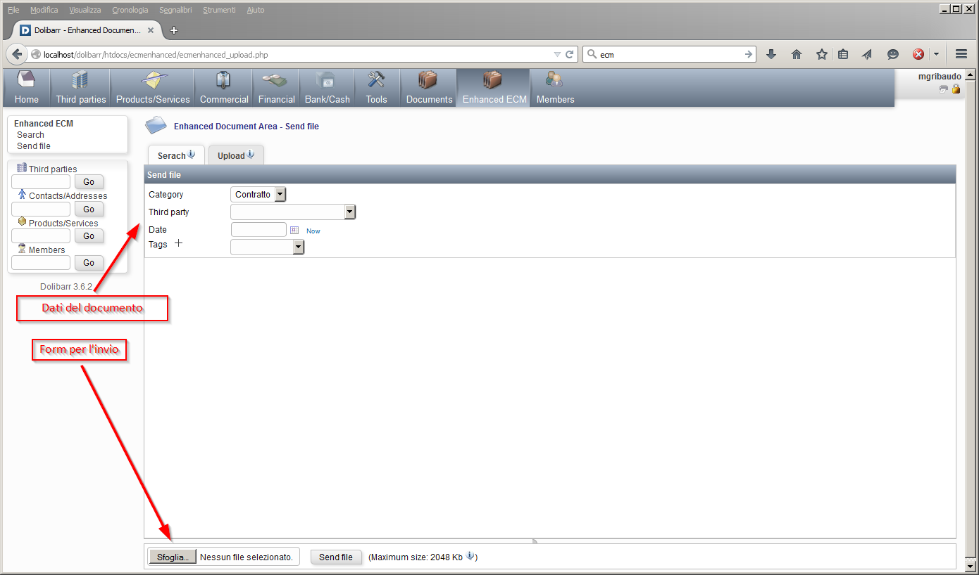

Ricerca di documenti
La ricerca dei documenti che sottostanno a particolari caratteristiche può essere fatta nella seguente maniera:
- selezionare la linguetta Ricerca
- utilizzare il pannello sinistro per impostare i parametri di ricerca
In questo pannello il bottone può essere utilizzato per estendere la ricerca ai documenti che possiedono uno dei tag impostati (condizione or)
- premere il bottone Ricerca
- nel pannello destro (come riportato dall’immagine) saranno presenti tutti i documenti che corrispondono ai parametri di ricerca selezionati
- Una serie di operazioni sarà resa possibile da questo pannello :
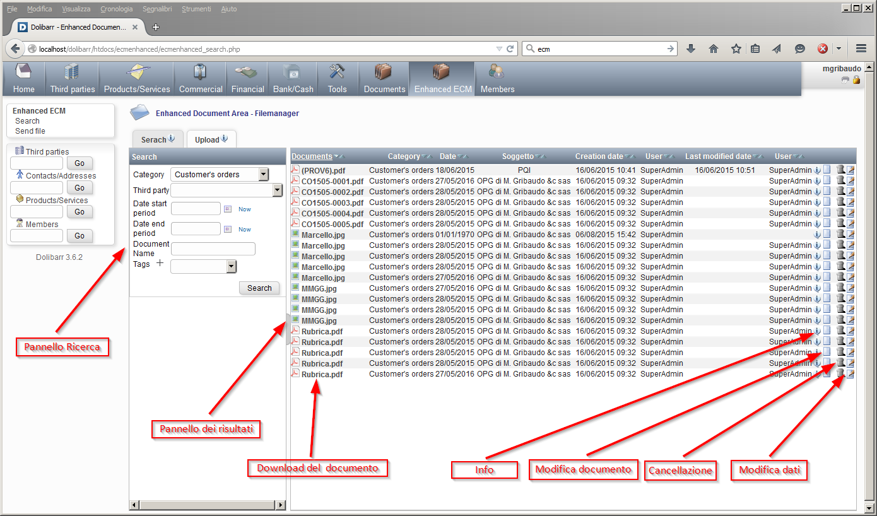
- ordinamento delle colonne secondo gli standard di Dolibarr
- download del documento
- visione delle informazioni associate al documento:
- nome del documento padre (solo per documenti automatici)
- tag correlati
- link al documento padre (solo per documenti automatici)
- cancellazione del documento
- modifica dei dati del documento (vedi il capitolo che segue)

Modifica dei dati del documento
Questa finestra permette la modifca dei dati associati al documento selezionato.
Valgono le seguenti considerazioni:
- La Categoria e il Soggetto Terzo possono essere modificati solo per I documenti manualiù
- Un tag può essere eliminato lasciando vuota la corrispondente lista
- Un tag può essere aggiunto tramite il bottone
